BAPHAHT 5
Часть 1
Ответами к заданиям 1—19 являются последовательность цифр или слово (словосочетание). Сначала укажите ответы в тексте работы, а за- тем перенесите их в БЛАНК OTBETOB №1 справа от номера соответст- вующего задания, начиная с первой меточки, без пробелов, запятых и других дополнительных символов. Каждую цифру или букву пишите в отдельной иеточке в соответствии с приведёнными в бланке образца- ми. Имена российских государей следует писать только буквами (на- пример: НнколаЙВгороЙ).

- Расположите в хронологической последовательности исторические I

события. Запишите цифры, которыми обозвачевв исторические со-
бытия, в правильвой последовательвости в таблицу.

введевие урочвых лет
  - введевие продразверстки
  - Рражданская войва в США
Ответ:
- Уставовите соответствие между собвтиями и годаии: к каждой no- 1 зиции первого столбца подберите соответствующую полицию ив вто- poro столбца.
А) убийство П.А. Столыпина 1) 1113 г.

Б) Соляной бунт 2) 1382 г.
В) принятие Конституции ‹развитого 3) 1648 г.
е0циализМаt 4) 1911 г.

Р) вривятие Устава Владимира Мономаха 5) 1949 г.
o ревах бу 1977 г.
Запишите в таблиqу выбраввые qифры под соответствующими бук-

Ответ: 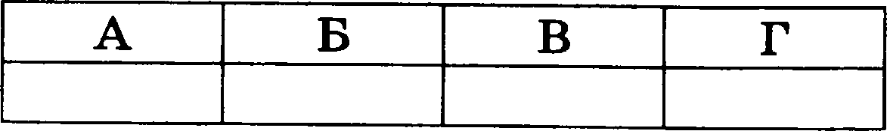

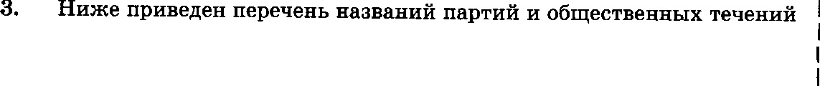
XIX — начала XX в. Все они, за исклюеевием в х, отвосились к социалистическому ваправлению обществевной мысли.
1 ) кадеты , 2) народники, 3) зсеры, 4) жен ьшевики, 5) октядристы,
6) бояьжевики.

Найдите и запишите по иовяе воме а партий
(общественных Ј

движений), представители которых ве отвосились
скому направлению общественвой мысли.

Ответ:
к социалистиче- I

Запишите пропущенное слово.

Политика, направленная на свиже вие остроты противостоя ния стран социалистическо го и капиталистического лагерей, проводи- мая в конце 1960—1970-x rr., получила название
Ответ:

Остановите соответствие между процессами (явлениями, события- ми) и фактами, относящимися к этим процессам (явлениям, собы- тиям): к каждой позиции первого столбца подберите соответствую- щ ю позицию из второго столбца.

ПРОЦЕССЫ (ЯВЛЕНИЕ,
совытия

А) подчинение Руси Орде
Б) правление Ивана Ррозного В) дворцовые перевороты
Р) новая экономическая
политика

ФAІtTЫ

  - восшествие на престон Екате- рины I
  - появление в России первых ма-
Уф <*УP

получение Ярославом Всеволо- довичем ярлыка на великое княжение
  - устаяовление продразверстки
  - первое венчание на царствие
  - введение девежной единицы — червонца

Запитите в таблицу выбранные цифры под соответствующими бук- вами.

Ответ:

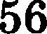
6. Остановите соответствие между фрагментами исторических источ- ников и их краткими характеристиками: к каждому фрагменту, обозвачевному буквой, подберите по две соответствующие характе- ристики, обозначенные цифрами.
ФРАРМЕНТЫ ИСТОЧНИКОВ
А) | ‹ 1) Помещичья собственность на землю отменяется немед- ленно без всякого выкупа.  2) Помещичьи имения, равно как все земли удельные, мона- стырские, церковные, со всем их живым и мертвым инвента- рем, усадебными постройками и всеми принадлежностями переходит в распоряжение волостных земельных комитетов и уездвых Советов крестьянских депутатов, впредь до Учреди- тельного собрания.  4) Для руководства по осуществлению великих земельных преобразований, впредь до окончательного их решения Учре- дительным собранием, должен повсюду служить следуюіqий крестьянский наказ, составленный на основании 242 мест- ных крестьянских наказов....

О земле
Вопрос о земле, во всем его объеме, может быть разрешен только всенародным Учредительвым собранием.
Самое справедливое разрешение земельвого вопроса должно
быть таково:
1) Право частной собственности на землю отменяется навсе- гда; земля не может быть ви ородаваема, ни покупаема, ни сдаваема в аренду, либо в залог, ни каким-либо другим спо-
собом отчуждаема•› .
«Признав... необходимым ныне же устранить имеющиеся в действующих узаконениях препятствия к действительному осуществлению крестьянами принадлежащих им прав на надельные земли и одобрив состоявшийся по сему предмету особый журнал Совета министров, мы, на основании статьи 87 Свода Основных государственных законов... повелеваем:
- Каждый домохозяин, владеющии £lадельной землёй на o6- щинном праве, может во всякое время требовать укрепления за собой в личную собственность причитающейся ему части из означенной земли.
- В обществах, в коих не было общих переделов в течение 24 лет, предшествующих заявлению отдельных домохозяев о желании перейти от общинного владения к личному, за каж- дым таким домохозяином укрепляются в личную собствен- ность, сверх усадебвого участка, все участии общинной зем-
ли, состоящве в его постоянном (не арендном) пользовании» .

ХАРАКТЕРИСТИКИ )
    - Данный законодатель£Іый акт был прияят императором Алек- 1
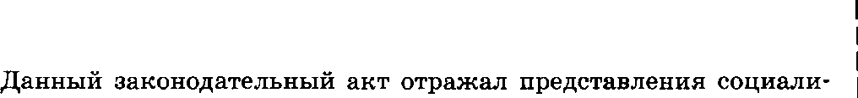
сандром III.
    - Создание данного законодательного акта относится к 1906 г.
3)
стов о решении аграрного вопроса. 1
4) Результатом принятия данного законодательного акта стало уве- личение объема помещичьего землепользования.
С даввого законодательного акта началась Столыпияская aгpap-
ная реформа.
6) К созданию данного законодательного акта был причастея
В.И. Ленин.

Напишите в таблицу выбранные цифры под соответствующими бук- вами.
Фрагмент А |  | Фрагмент Б

Ответ:

Какие три черты характеризуют развитие российской экономики в XVIII в.? Запишите в таблицу и ы, под которыми они ука-
заны.
- развитие уральской промытленяости
- развитие ярмарочной торговли
- появление капиталистических монополий

57

{ 8.
I

1 10.

- появление вотчинных маяуфактур
- развитие железнодорожного травспорта
- формирование Южного промытлевяого района

Ответ:
Залолаите лролусхи в данных вредложевиях, ислолъзуя лриведён- ный виже слисон лролущенных элемевтов: для каждого предложе- ния, обозвачеявого бухвой и содержатцего лролусх, выберите номер нужвого элеыента.
А) Летчик прославился в годы Великой Отечест-

веняой войны тем, что вернулся в строй после потери обеих ног.
Б) Легевдарный советский танк Т-34 был создан ковструкторским бюро, которым руководил
ковференция союзяиков проходила уже оосле капитуляции фатистской Германии.

Пропущевяые элементы:
- Ялтивская 4) И.Н. Кожедуб
- А.П. Маресьев 5) М.И. Коткив
- А.С. Яковлев 6) Потсдамская
Запитите в таблицу выбранные цифры под соответствующими бук- вами.
Ответ: 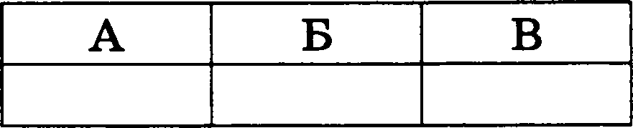
Остановите соответствие между событиями и их участниками: к каждой позиции первого столбца подберите соответствующую пози- цию ип второго столбца.

А) Куликовская битва 1) Владимир Святой
Б) освобождение Москвы 2) Дмитрий Пожарский

от оольских ивтервентов 3) Алексей Брусилов В) Русско-турецкая войпа 4) Владимир Храбрый
1787—1791 rr. 5) Григорий Потемкив Г) Первая мировая войяа 6) Алексей Косыгив

8апитите в таблицу выбранные цифрв оод соответствующими бук- ВамИ.
Ответ:
Простите отрывок ип доклада Fенерального секретаря ЦК KПCC и

яапитите название периода в отечествевной истории, к которому он
‹В стране складывается яовая морально-яравствеявая атмосфера. Идет переоценка ценностей, их творческое переосмысление, раовер- нулись дискуссии о путях преобрапований в окономике, социальной и духовной сферах, расширяется ооиск вовых методов органипатор- ской и идеологической работы. В качестве активно действующих
58

принципов жизни все больше утверждаются гласность, правдивость в оценке явлений и событий, непримиримость к недостаткам, жела- ние улучшать делом›.

Ответ:

Ѕаполните пустые ячейки таблицы, используя приведенный ниже список пропущенных элементов: для каждого пропуска, обозначен-
ного буквой, выберите номер нужного элемента.

Век | Событие истории Poc-  сиsг | Событие истории зару-  бежвых страв
(А) | освобождение Руси от  власти Орды
XVI в. |  | Крестьянская война в Германии
XIII в. |  | захват Константино-  поля крестоносцами
(Д) | Бородинский бой | (Е)
Пропущенные элементы:
  - разрыв Кондиций Анной Иоанновной
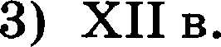
  - изобретение книгопечатания И. Гутенбергом
- провозглашение доктрины Монро в США
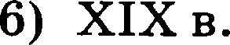
- присоедивение Казави к Русскому государвтву
- Невская битва
- Вестфальский мир
- XV в.
Напишите в таблицу выбранные цифры под соответствующими бук-

вами.
Ответ: 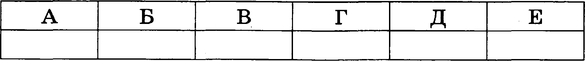
Прочтите отрмвок из сочинеяия В.О. Ключевского.
«Ни в каком другом краю Древней Руси не встретим такого счастли-
вого подбора условий, благоприятных для широкого развития поли- тической жизни. [Город] рано освободился от давления княжеской власти и стал в стороне от княжеских усобиц и половецких разбоев, не испытал непосредственного гнета и страха татарского, в глаза не видал ордынского баскака, был экономическим и политическим цен- тром громадной промышленной области, рано вступил в деятельные торговые сношения и мог вступить в тесные культурные связи с евро- пейским Западом, был несколько веков торговым посредником меж- ду этим Западом и азиатским Востоком. Дух свободы и предприимчи-
вости, политическое сознание ‹мужей вольных»... — нигде более в
Древней Руси не соедивялось столько материальных и духовных

59

средств, чтобы воспитать в обществе эти качества, необходимое для устроеяия крепкого и справедливого обществеяяого порядка...»
Используя отрывок и знания по истории, выберите в приведенном
списке три верных суждения.
іЗапишите в таблицу цифръі, под которыми они уназаны.
  - Упомянутый в тексте город — Владимир.
  - Особенностью политической жипни этого города было широное самоуправление.
  - Автор считает, что особенности развития данного города были связаны, в том числе, с отдаленностью от Великой степи.
  - Город, которому посвящен текст, бъіл присоединен к Москве в XV в.
  - В.О. Ключевский отмечает слабое развитие торговых отношений в городе.
  - Рород, которому посвящен текст, был разруюен в годы нашест-
Ответ:
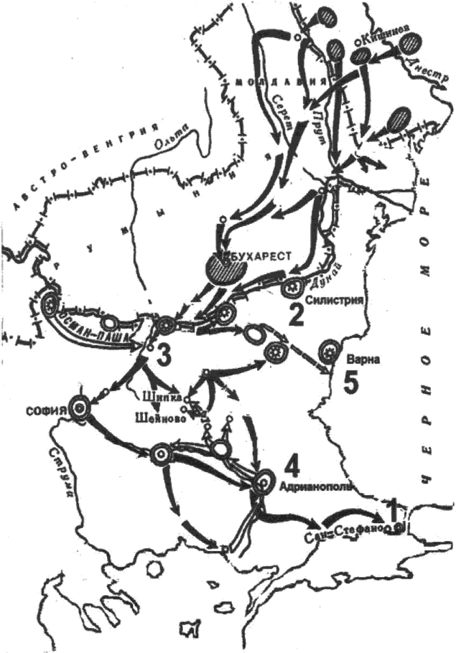
) Рассмотрите схему и выполните задания 13-16.

60

14.

16.

Напишите имя российекого императора, к годам правления которо-
Ответ:

Напитите название города, который обозвачев ва карте цифрой + 1». Ответ:

Напититевазвавиеобоааачеанойвасхемецифрой *3* крепости, которая в ходе войны длительный период осаякдвлась осяовными силами русской армии.
Ответ:

Какие суждевия, отвосящиеся к событиям, обозвачеввым ва схеме, являются вервыми? Выберите три суждевия из тести предложев-
ных. Папитите в таблицу иц фрsІ, оод которыми ови указаны.
- Результатом войвы стало приобретевие везависимости Ррецией.
- Во время войвы особо отличился русский волководец М.Д. Ско- белев.
- Война, изображенная на схеме, получила яазваяие Крымской.
- Союзником России в этой войве была Великобритавия.
- Противвиком России в этой войве была Осмавская империя.
- По условиям мирвого договора, заклюяеввого восле этой войвы, Сербия получила независимость.

Ответ:

Остановите соответствие между оамятниками культуры и их крат- кими характеристиками: к каждой позиции первого столбца подбе-
рите соответствующую позицию из второго столбца.
гіпмятники кvльтv ы xдт•aктEpиcтики
А) ‹•Слово о Паконе и Благодати + 1) Произведение яосит сатири- Б) картина +Екатерина II — за- ческий характер.
конодательница в храме пра- 2) Автор — А.А. Дейнека. воеудия» 3) Автор — П.А. Федотов.
В) совесть +О Ерше Ертовиче + 4) Автор — духоввое лицо.
Р) картина +Будуіqие лётчики+ 5) Автор произведения жил в

6) Произведение создаво в сти- ле севтимеятализма.

ІЗапишите в таблицу выбраввые цвфры под соответствующими бук- Ответ:
61

Рассмотрите изображения и выполните задания 18, 19.
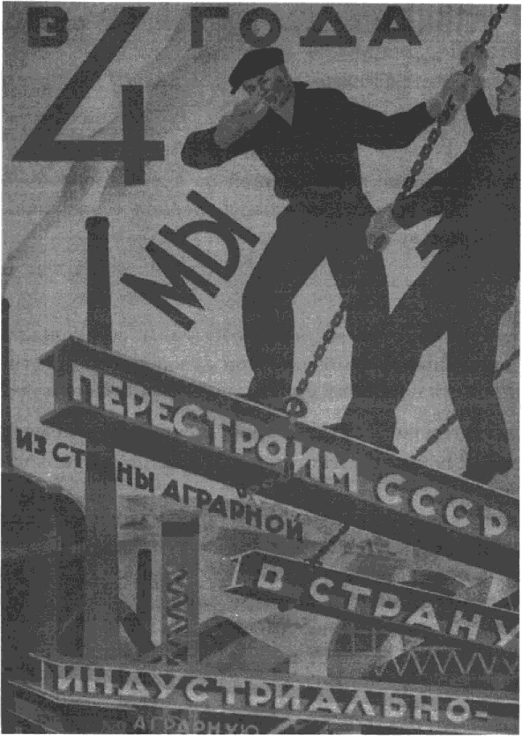

18 18.

18 1 19.

Какие суждения о плакате являются верными? Выберите два суж- дения ио пяти предложенных. Напишите в таблицу цифры, под но- торымиопиуказахы.
- Руноводителем страны в период создания данного плакала был Л.И. Брежнев.
- Плакат носит сатирический характер.
- Явление, которому посвящеп плакат, связано с понятием •Вели-
кий перелом•.
- Плакат призван был пробуждать трудовой энтузиазм у советских
людей.
- Плакат относится к 1960—м rr.

Ответ:

Какие из перечисленных произведений искусства были созданы в тот же период (части века), что и изображенный плакат? В ответе запишите две цифры, под которыми указаны эти произведения.

62

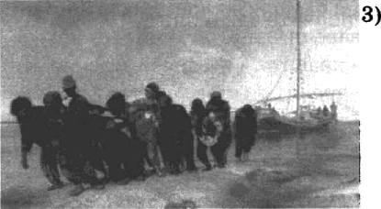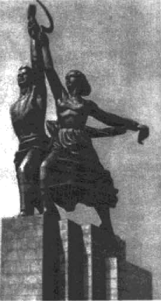

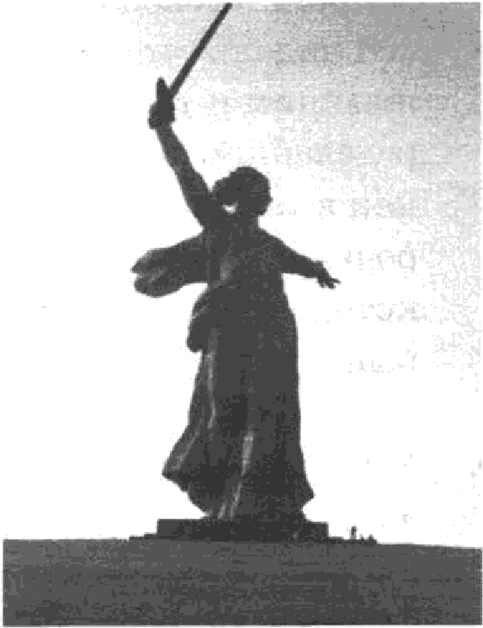
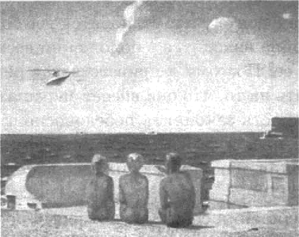
2) 4)

Ответ:
Не забудьте перенести все ответы в бланк ответов № 1 в соответствии с инструкцией по выполнению работы.

Часть 2
Для записи ответов на задания этой части (20—25) используйте БЛАНК OTBETOB № 2. Запишите сначала номер задания (20, 21 и т. д.), а затем развёрнутый ответ на него. Ответы записывайте чётко и разборчиво.
)

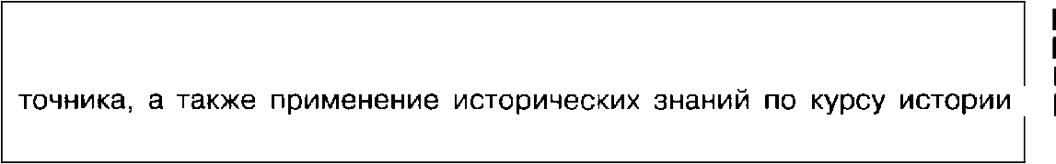
Прочтите отрывок из исторического источника и кратко ответьте на во- просы 20—22. Ответы предполагают использование информации из ис-

соответствующего периода. I

Из протоколов допроса А.В. Колчака
‹•Когда еовершился переворот, я получил извещение о событиях в Пет- рограде и о переходе власти к Государственной дyмe непосредственно от Родоянко, который телеграфироввл мне об этом. іЭтот факт я при-

63

{ 21.

I I

22.

ј 24.

вететвовал всецело. Для меня было ясно, как и раньше, ято то прави- тельство, которое существовало предтествующие мееяцы — Протопо- пов и т.д., — не в еоетоянии еправитьея е задачей ведения войны...
Я приветствовал перемену правительства, ечитая, что власть будет принадлежать людям, в политической чеетноети которых я не со- мневался, которых знал... Затем, когда поеледовал факт отречения государь, яено было, что уже монархия наша пала и возвращения назад яе будет. Я об этом получил сообщение в Черном море, принял присягу вступившему тогда первому натему временному прави- тельству... Я считал себя совершенно свободным от всяких обяза- тельетв по отношению к монархии, и поеле совершившегоея перево- рота етал на точку зрения, на которой я етоял всегда, — что я, в конце концов, елужил не той или иной форме правительства, а слу- жу родине своей, которую ставлю выше всего...
...Я видел... что положение на фронте у нае становится вее более yrpo- жающим и тяжелым и что война находится в положении вееьма неоп- ределенном в смысле иехода ее. Поэтому я приветствовал революцию как возможность рассчитывать на то, что она внесет энтузиазм... в на- родные маееы и дает возможвоеть закончить победоноево эту войну,
КОТОЈЗ Я СЧИТНЛ СІІМЫМ ГЛАВНЫМ П CRMЫM ВІПКНЫМ Д£ІЛОМ, СТОЯІQИМ

выюе всего — и образа правления, и политических соображевий» .

Укажите название и год совершения события, которому оосвящены данные воспоминания. Приведите яазвавие упоминаемой А.В. Кол- чаком войны, в ходе которой даІІное событие произошло.

Как А.В. Колчак определяет евое отнотение к произошедшему eo- бытию? Назовите не менее двух причин, которые он приводит в объ- яснение своей позиции.

На основе текста и знаний по курсу истории укажите не менее трех пpияин события, о котором вепомивает А.В. Колчак.

Поеле окончания Второй мировой войны сложилиеь условия для co- хранеТlия тесного союза СССР с западиыми странами (США и Вели- кобританией) в интересах предотвращения новой войны и борьбы против возможности возрождения фашизма. В таком духе делалиеь заявления лидерами сразу после окончания войны. Но вскоре пpo- звучала речь У. Черчилль в Фултоне, и началась «холодная война» между бывюими еоюзниками. Приведите три объяснения такого поворота событий.
В исторической науке существуют дискуссиовные проблемы, по ко- торым высказываются различные, часто противоречивые точки зре- ния. Ниже приведена одна из спорных точек зрения, существующих в исторической науке:
+Мояитика Ехатериньt II не соответствовапа идеаяам просвети- теней, покяонницеїі которьtх провозгяашаяа себя императрица +.

64

Используя исторические знания, приведите два аргумента, которы- ми можно подтвердить данную точку зрения, и два аргумента, кото- рыми можно опровергнуть её. При изложении аргументов обяза- Ј тельно используйте исторические факты. I
Ответ запишите в следующем виде. Ј
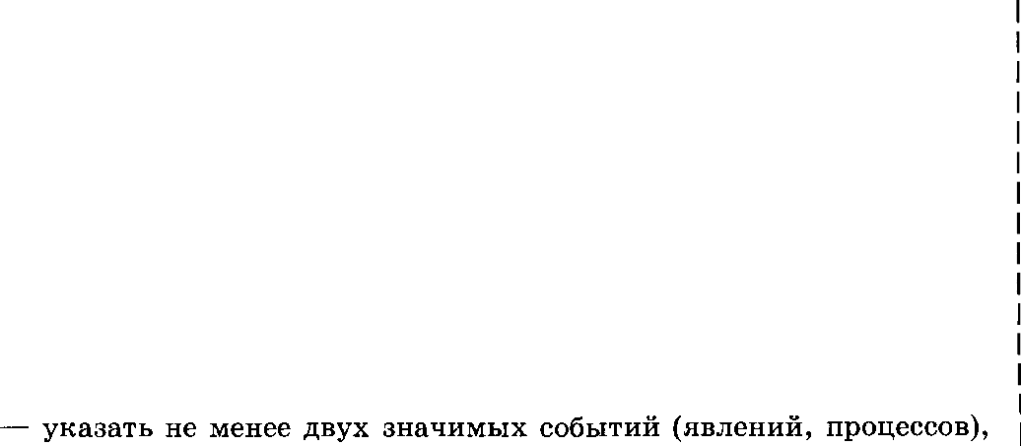
Аргументы в подтверждение: 1) ...
2) ...
Аргумевты в опровержевие: 1) ...
2) ...

25. Вам необходимо написать историческое сочинение об ОДНОМ из пе- риодов истории России:
1) 1019—1054 rr.; 2) 1613—1682 rr.; 3) 1964—1985 rr.
В сочинении необходимо:
относящихся к данному периоду истории; 1
— назвать две исторические личности, деятельность которых связа- на с указанными событиями (явлениями, процессами), и, используя Ј знание исторических фактов, охарактеризовать роли назвавных ) Вами личностей в этих событиях (явлениях, процессах); I
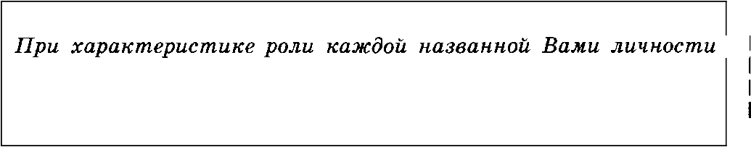
I
В н u ж о н u е / Ј

необходимо указать конкретные деїіствия этоїі личности, в значительноїі степени повлиявшие на ход и (или) результат указанных событий (процессов, явлениїі). Ј
- указать не менее двух причиняо-следственных связей, характе- Ј ризующих причины возникяовения событий (явлений, процессов), Ј происходивших в данный период; Ј
- используя знание исторических фактов и (или) мневий истори- ков, оцените влияние событий (явлений, процессов) данного перио- да на дальнейшую историю России. Ј В ходе изложения необходимо корректно использовать историче- 1
ские термины, понятия, относящиеся к данному периоду.

65

